Ahoj páťáci,
v úterý jsme si popovídali o vynálezech, manufakturách a továrnách. Dnes jste dostali pracovní list PRŮMYSLOVÁ REVOLUCE. Prosím o jeho vypracování v průběhu podzimních prázdnin. Pomoci vám může učebnice str. 16 - 17 a internet.
Během příštího týdne si prosím přečtěte učebnici str. 18 – 21. Po prázdninách si budeme povídat o vývoji, který ovlivnil život u nás v 19. století, tak ať nemluvím jen já. Zatím bohužel asi stále online. Paní Táňa vám 2.11.2020 přinese další pracovní list, který budeme potřebovat při výuce.
Samozřejmě si můžete pouštět videa z Dějin udatného národa českého (Věk páry, Národní obrození, Revoluce 1848, Národní divadlo a Vznik Rakouska-Uherska). Jsou krátká a výstižná.
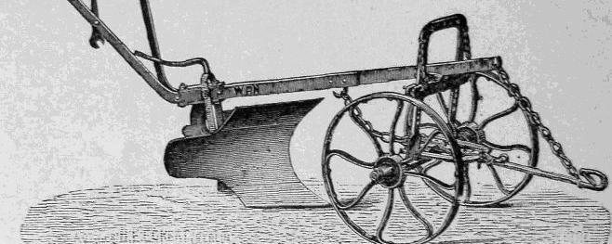
Přírodověda:
Dnes jsme probrali SLUNEČNÍ SOUSTAVU. Prosím o dokončení pracovního listu. Během příštího týdne si přečtěte učebnici str. 23 – 25 a podívejte se na video na youtube s názvem PAXI – ZEMĚ A MĚSÍC, můžete si najít i další. (např. Planeta Země).
Po prázdninách spolu probereme a připravím vám další pracovní list.
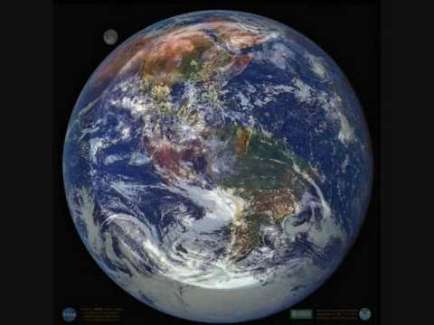
Všem přeji hezké prázdniny.
Jan Špička

